المملكة العربية السعودية
وزارة التعليم
إدارة تعليم منطقة تبوك

الصف: رابع ابتدائي
اليوم :
التاريخ : / /1444ه
الزمن : ساعة ونصف فقط

اختبار نهاية الفصل الدراسي الثالث ( الدور الأول)

مادة العلوم للصف الرابع ابتدائي
اسم الطالبة : ........................................ رقم الجلوس : ............

للعام الدراسي 1444 ه
رقــــم الــســــؤال | الدرجة رقما | الدرجة كـــــتابة | المصححة | المــــراجعة | المــــــدقـقـة
السؤال الأول
السؤال الثاني
السؤال الثالث
درجة الاختبار النهائية: فقط لا غير من 40 درجة

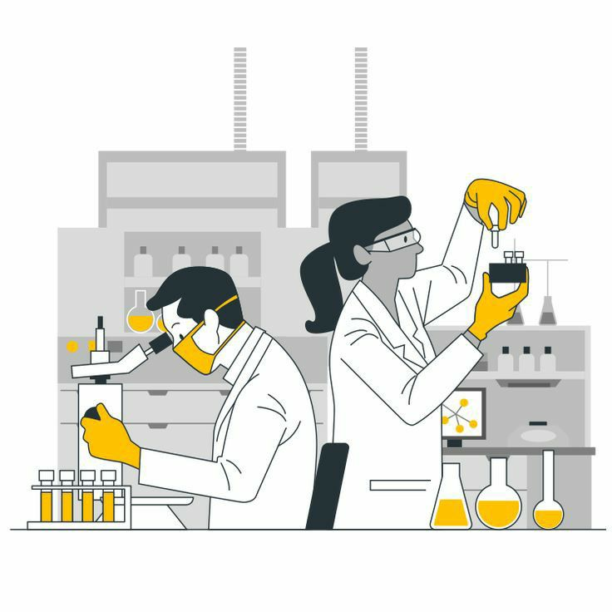
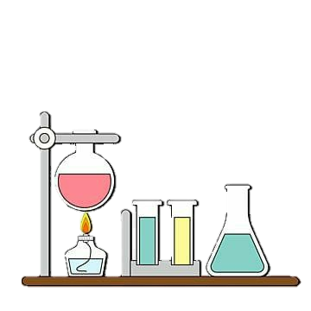

النجاح ليس إنجازاً بقدر ما هو قدرة مستمرة على الإنجاز

السؤال الأول: اختاري الإجابة الصحيحة في كلا مما يلي:
10
1- الأداة التي تستخدم لقياس الكتلة هي:
أ | 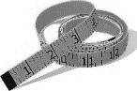 | ب | 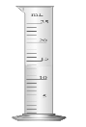 | ج | 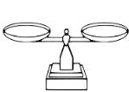 | د | 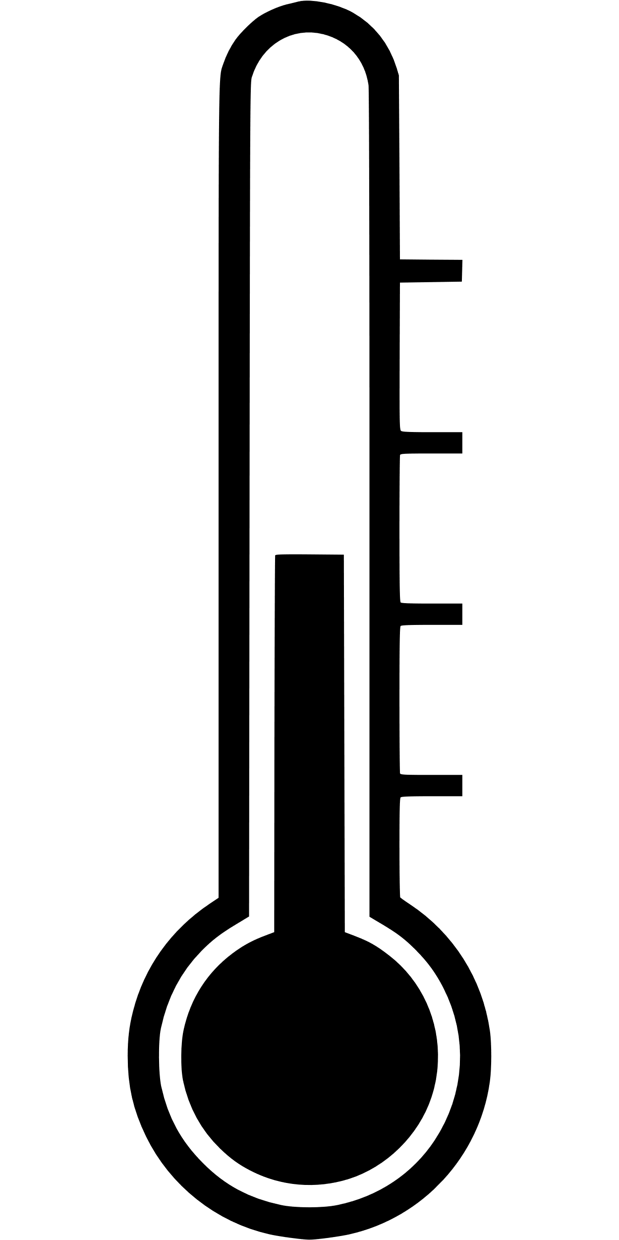
2- تمثل جسيمات المادة السائلة:
أ |  | ب |  | ج |  | د | 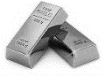
3- الأداة المستخدمة لفصل مخلوط من الأرز و الدقيق هي:
أ |  | ب | 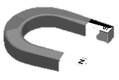 | ج |  | د | 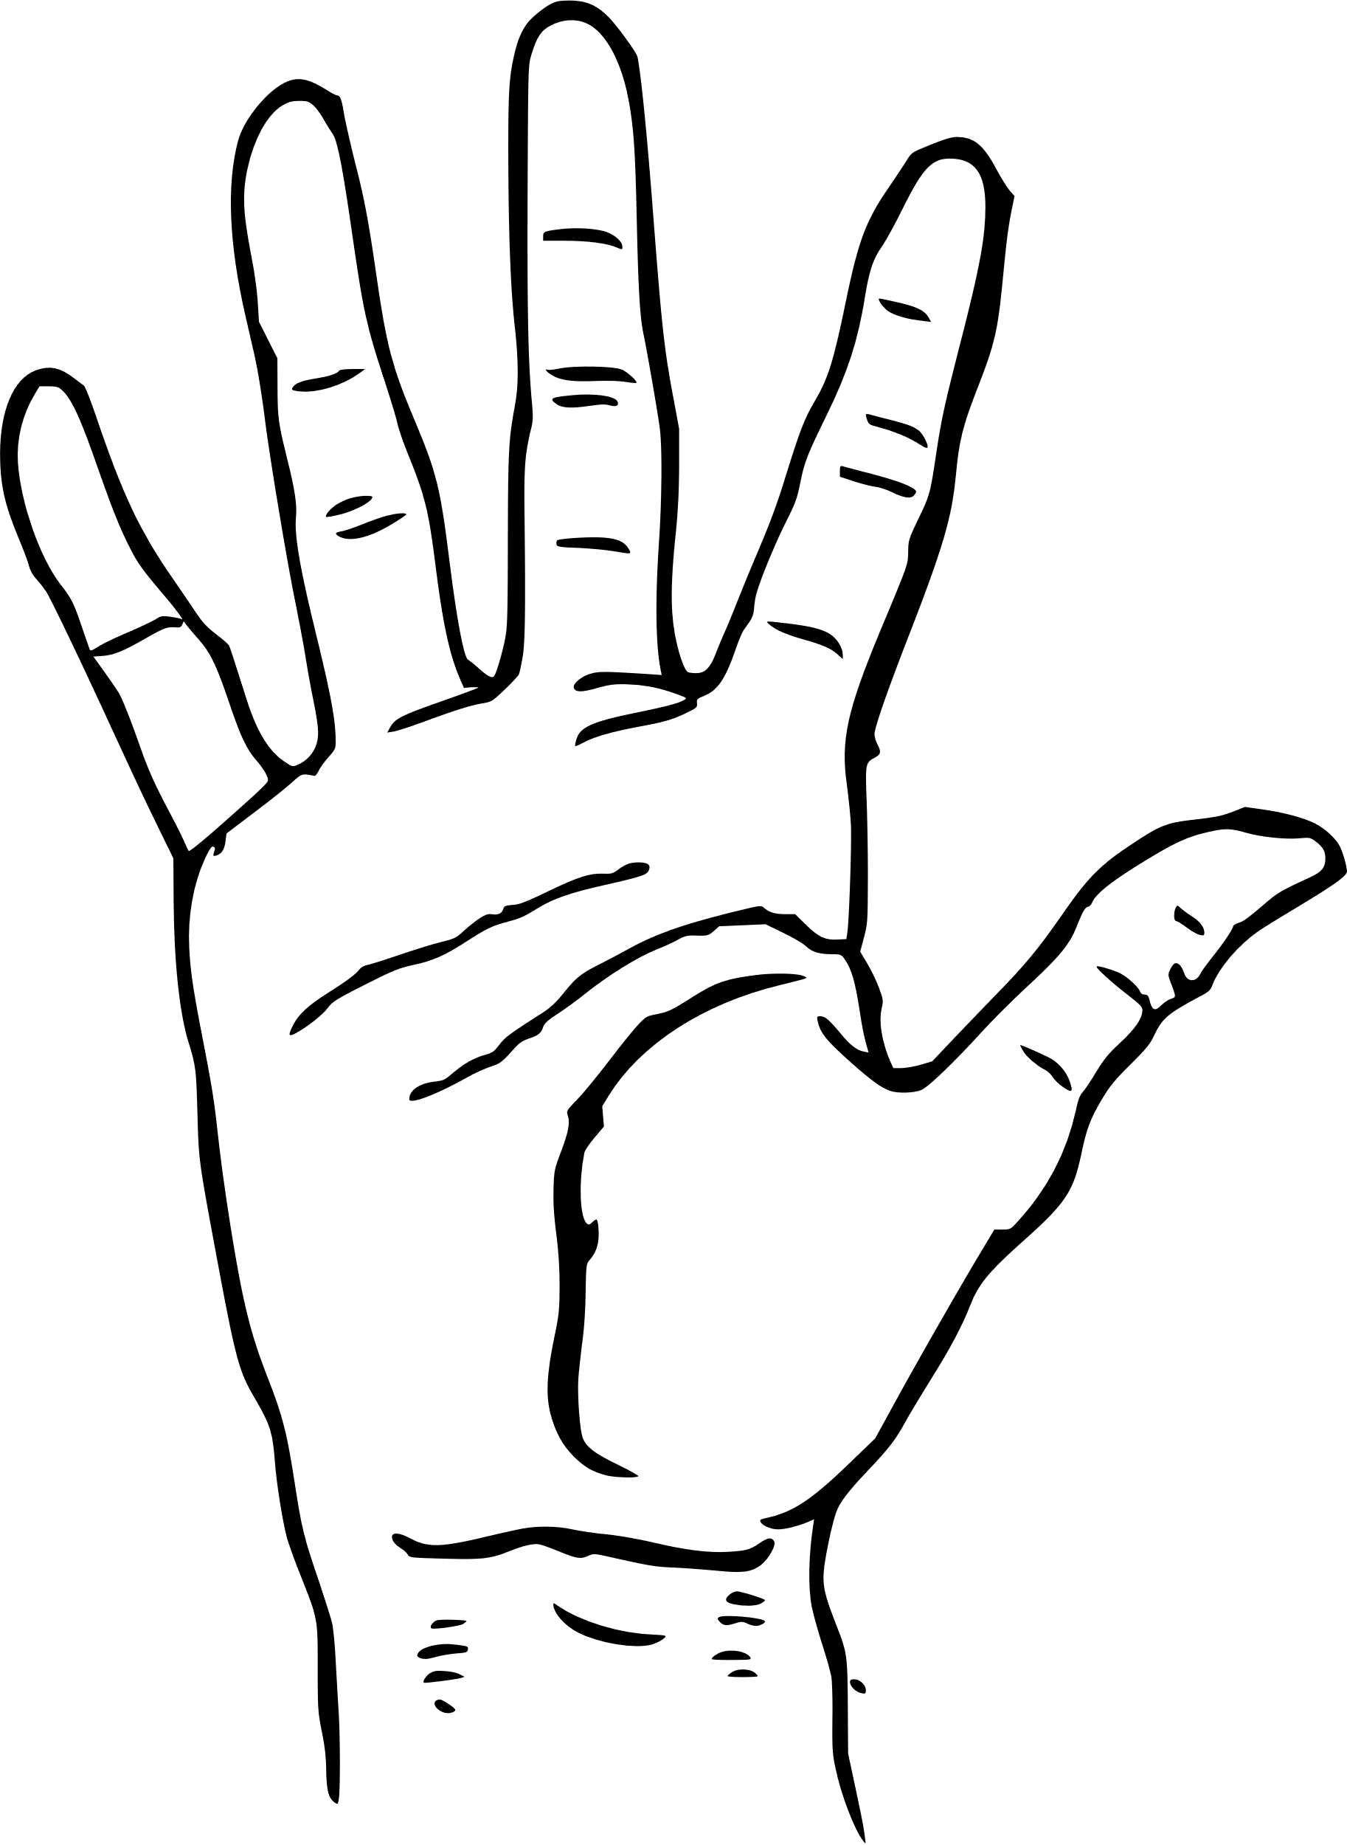
4- أي التغيرات التالية تغير كيميائي:
أ | 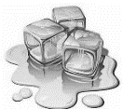 | ب | 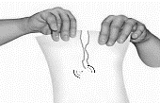 | ج | 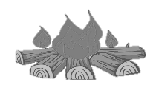 | د
5- وحدة قياس الوزن هي :
أ | الكيلوجرام | ب | نيوتن | ج | لتر | د | متر
6- يمثل تحول الطاقة الكهربائية إلى حركية:
أ |  | ب |  | ج |  | د
7- أي التغيرات التالية تغير فيزيائي:
أ |  | ب | 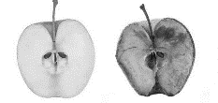 | ج |  | د | 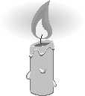
8- ما القوة المسؤولة عن تسارع جسم يسقط نحو الأرض عند افلاته:
أ | الاحتكاك | ب | الجاذبية | ج | القصور الذاتي | د | الدفع
9- المغناطيسات عندما تكون الأقطاب المتقابلة متشابهة فإنها:
أ | تتنافر | ب | تتجاذب | ج | لا تتأثر | د | تهتز
10- ما الذي يقيسه الجهاز المستخدم بالسيارات في الصورة المجاورة 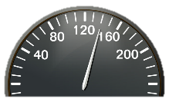
أ | الاحتكاك | ب | الجاذبية | ج | السرعة | د | التسارع

السؤال الثاني:
أ- ضعي المصطلحات التالية في مكانها المناسب:
20
(الكهرباء الساكنة – الحرارة – السرعة – التغير الكيميائي - المخلوط – الكثافة)
1- (............................................) مقدار الكتلة في وحدة حجم واحد.
2- (............................................) تغير ينتج عنه مادة جديدة .
3- (............................................) تجمع الشحنات الكهربائية على سطح جسم ما .
4- (............................................) المسافة التي يقطعها جسم في زمن معين.
5- (............................................) مادتان او اكثر تختلطان معاً بحيث تحافظ كل منهما على خصائصها الاصلية.
6-(............................................)انتقال الطاقة الحرارية من الجسم الساخن الى الجسم البارد.
ب- ضعي علامة ( ) او ( ) امام العبارات التالية:
1 | تصنع مقابض اواني الطبخ من مواد عازلة.
2 | المادة كل شي له كتلة ويشغل حيزا.
3 | يسمى المسار الذي تسري الكهرباء فيه بالدائرة الكهربائية.
4 | التبخر هو تحول المادة من الحالة السائلة الى الحالة الصلبة.
5 | يمكن فصل الملح من محلول ماء وملح عن طريق التبخير.
6 | القوى الغير متزنة قوى متساوية في المقدار ومتعاكسة في الاتجاه.
7 | الاسطح الأقل خشونة في صالات التزلج تقلل السرعة.
8 | الأرض محاطة بمجال مغناطيسي غير مرئي.
9 | درجة غليان الماء 50 درجة سلسيوس.
10 | من دلائل حدوث التغير الكيميائي مشاهدة فقاعات الغاز.
11 | الاحتكاك قوة تعيق حركة الاجسام.
12 | تقاس القوة بوحدة الجرام.

ج- بيني نوع الدائرة الكهربائية في كلاً مما يلي:
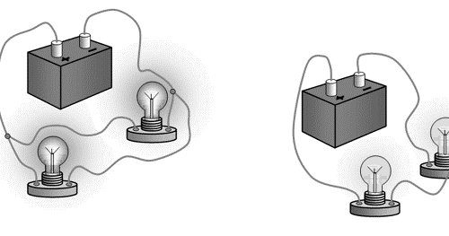
....................................... ...............................................
السؤال الثالث:
10
رقمي العمود الاخر بما يناسبه في العمود الأول:
1 | وحدة قياس الحجم.
2 | تغير فيزيائي.
3 | مخلوط غير متجانس.
4 | قوى متزنة.
5 | قوى غير متزنة.
6 | سبيكة.
7 | محلول.
8 | كهرباء ساكنة.
9 | مادة عازلة.
10 | مادة موصلة.
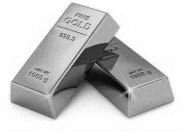
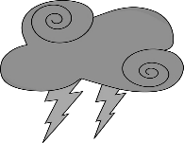البرق
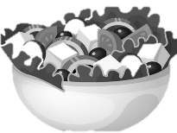
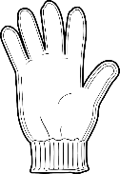
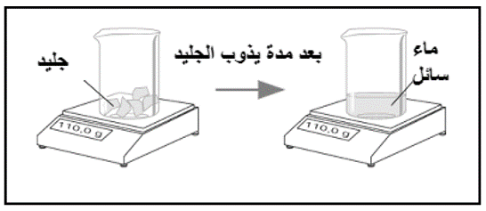
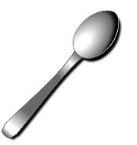
لــتــر

انتهت الاسئلة
دعواتي لكن بالتوفيق والنجاح
المعلمة: أمل الزهراني

